«Родитель года-2019»
12 февраля 2019 года в нашем детском саду впервые проходил конкурс
«РОДИТЕЛЬ ГОДА - 2019». 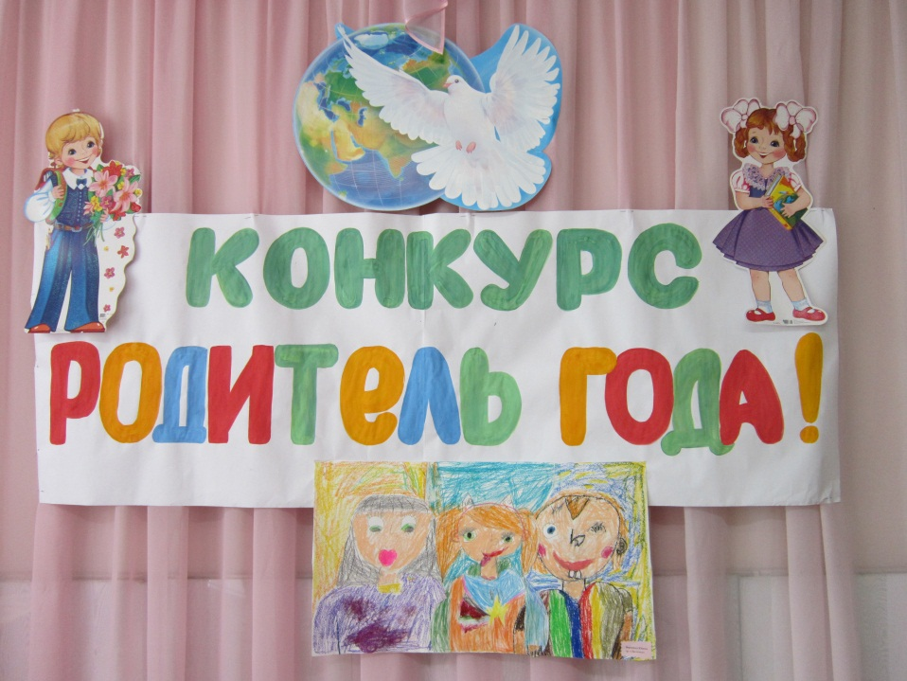
Из группы «Ласточка» принимали участие две семьи:
Семья Юцевых- дочь Вероника и мама Мария Леонидовна.
Семья Сереберенниковых – дочь Дарья и мама Олеся Сергеевна.
На конкурс родители готовились заранее. Придумывали презентацию своей семьи, свой девиз и представляли на конкурс свои семейные традиции, свое хобби!
К этому конкурсы дети группы рисовали рисунки своей семьи. 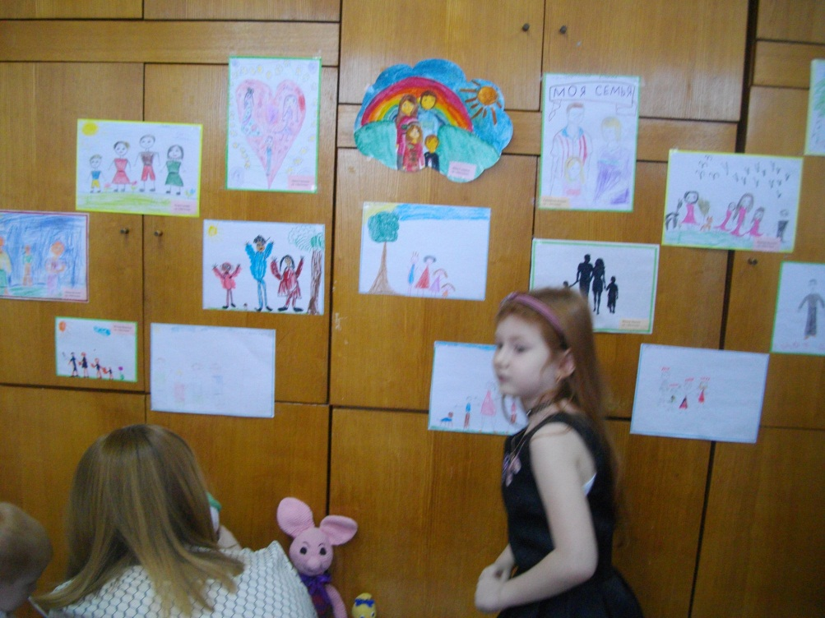
Конкурс состоял из трех заданий по разным номинациям.
Оригинальное представление своей семьи придумали семья Юцевых. Они показали небольшой видео фильм. Дочь Вероника выступила в роли корреспондента и рассказала о своей семье!
Презентацию о своей семье показала семья Сереберенниковых.
Рассказали о том, как они любят путешествовать, заниматься спортом и о любви к животным.
Затем семьям было предложено задание «Как поступить в данной ситуации». Мамы поделились опытом воспитания своих детей. 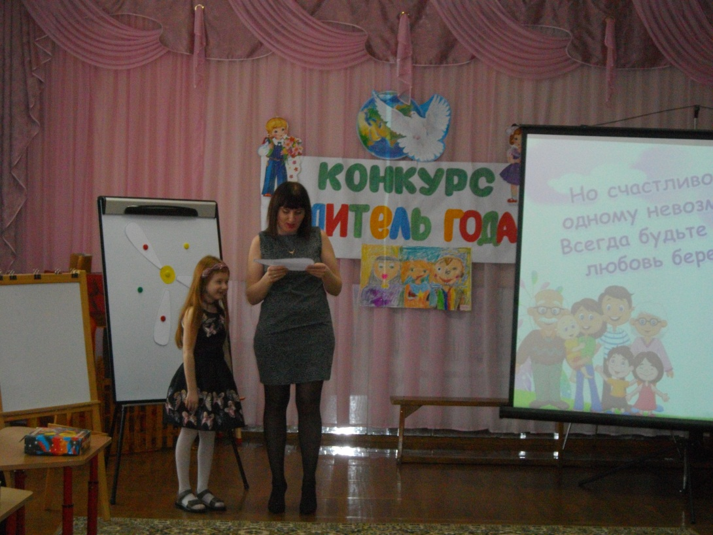 Семья Юцевых.

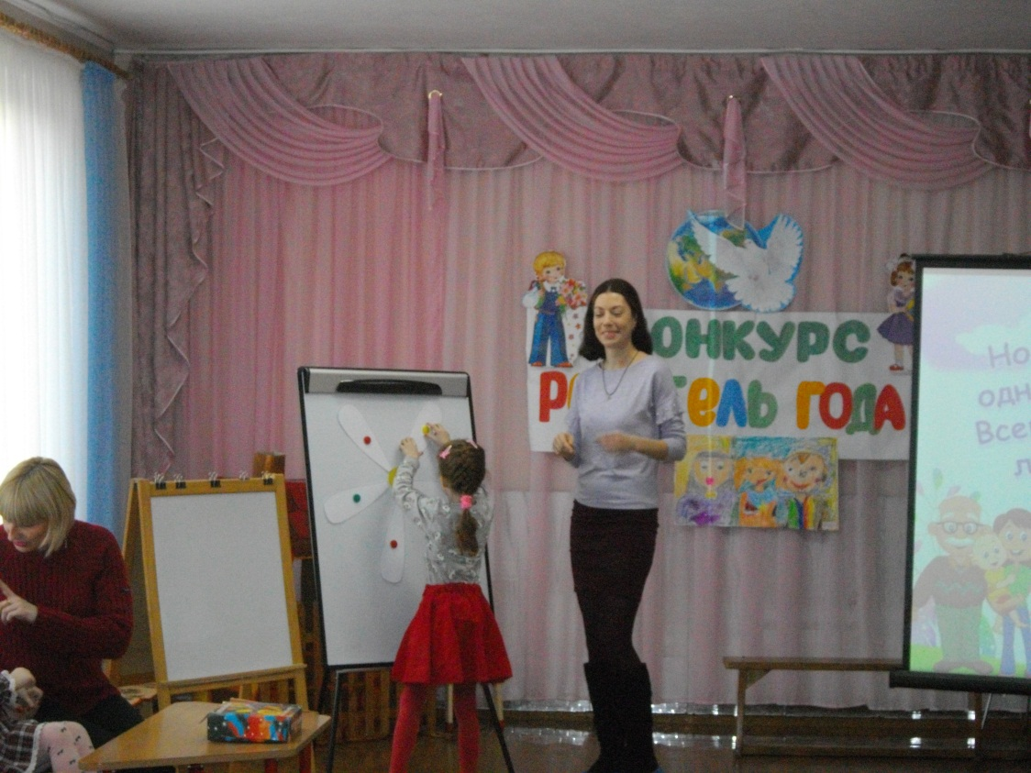
Семья Серебренниковых.
Затем мамам было предложено задание создать свой семейный городок из цветных кубиков. С этим заданием все справились легко и проявили творчество и выдумку. 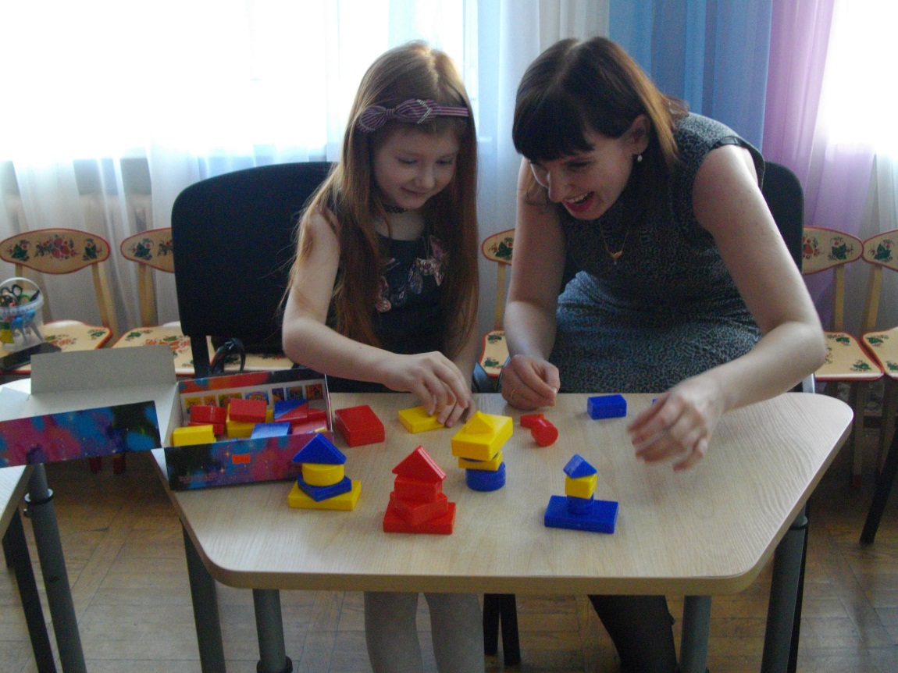

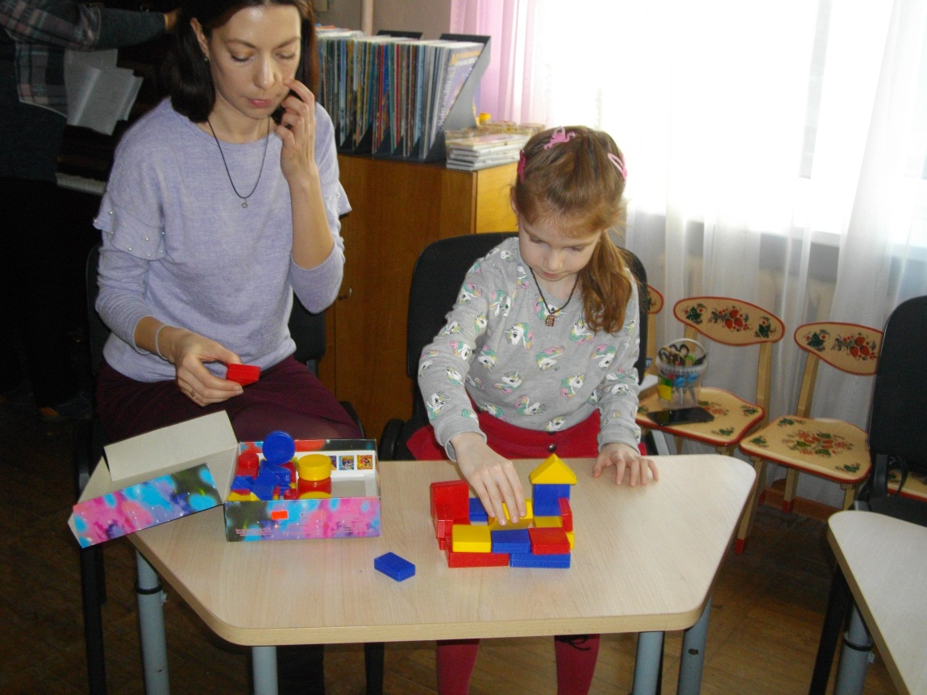

Обе семьи увлекаются рисованием, так как мамы художницы. Свой талант они передали своим дочерям.
Поэтому любимое занятий обеих семей - творчество! Мама Мария Леонидовна и Вероника придумали и рассказали целую сказку по своим 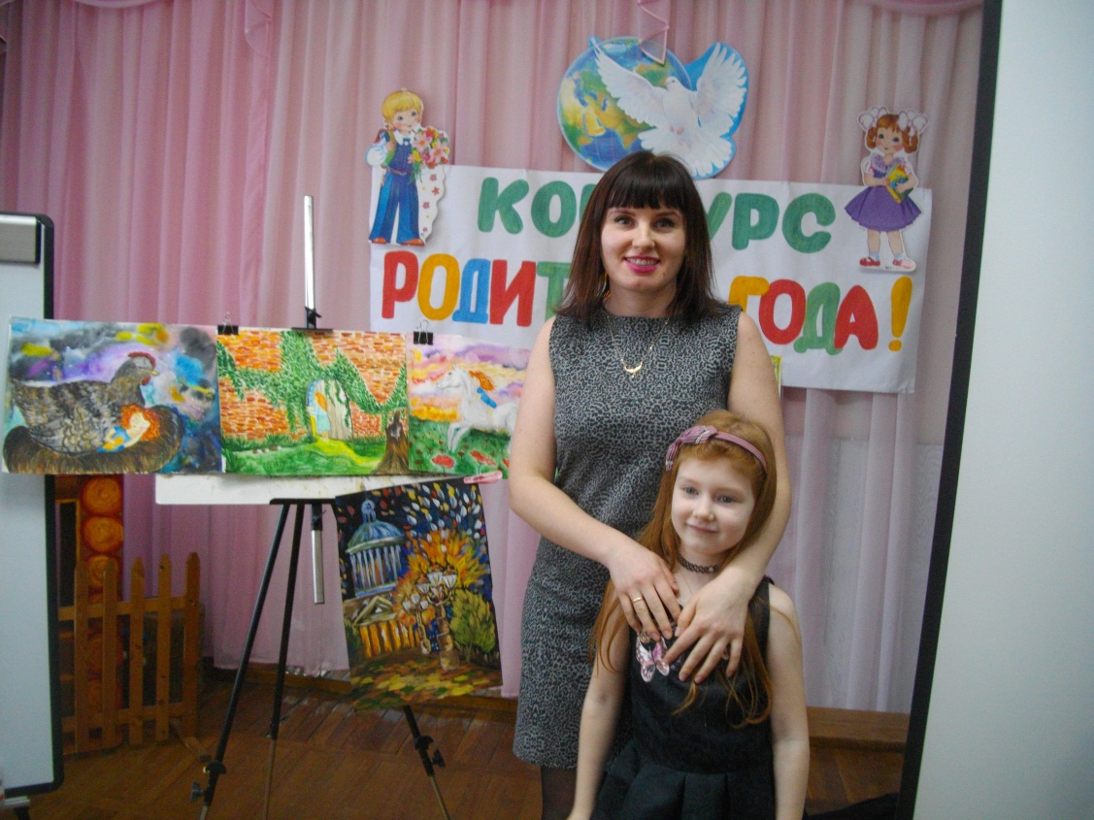 рисункам.

Серебренникова Олеся Сергеевна провела мастер-класс по художественному творчеству. Показала и предложила всем поучаствовать в интересном создании рисунка «по- мокрому» и вырезыванию. Рассказала, как и чем можно занять детей в свободное время. 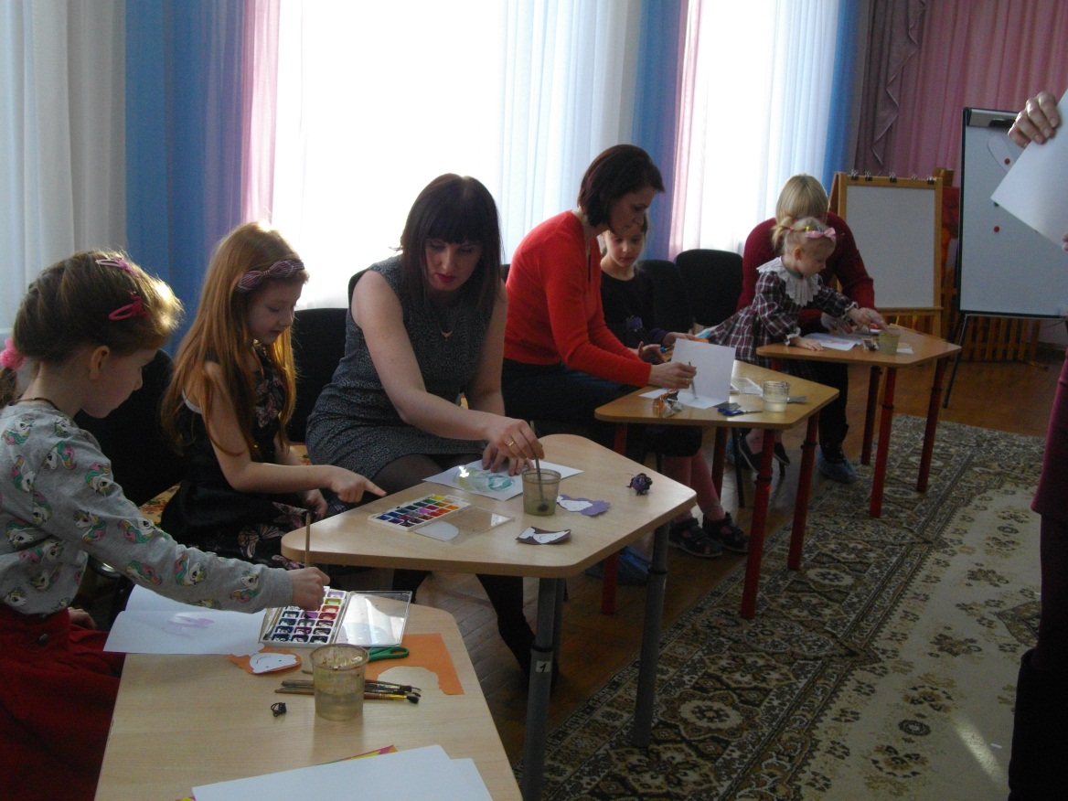
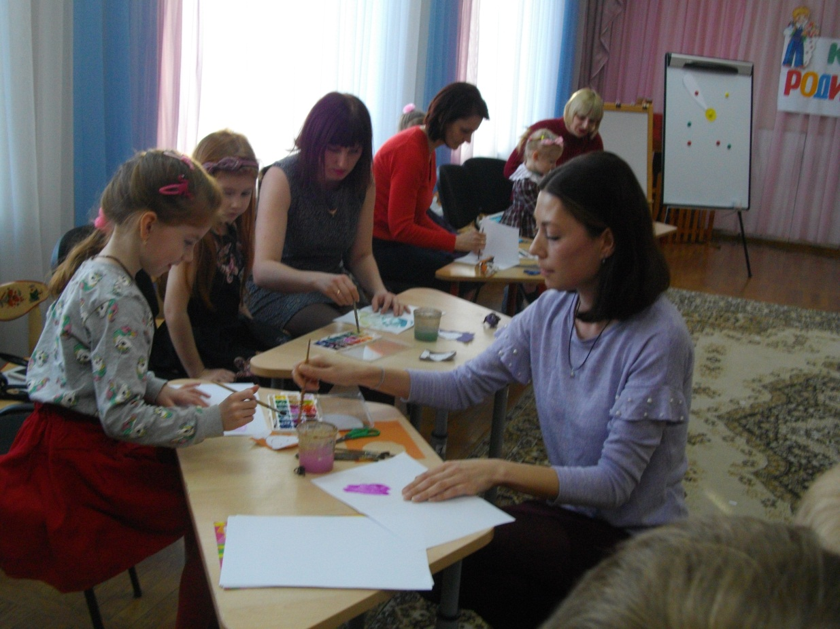

Дети с удовольствием помогают мамам!

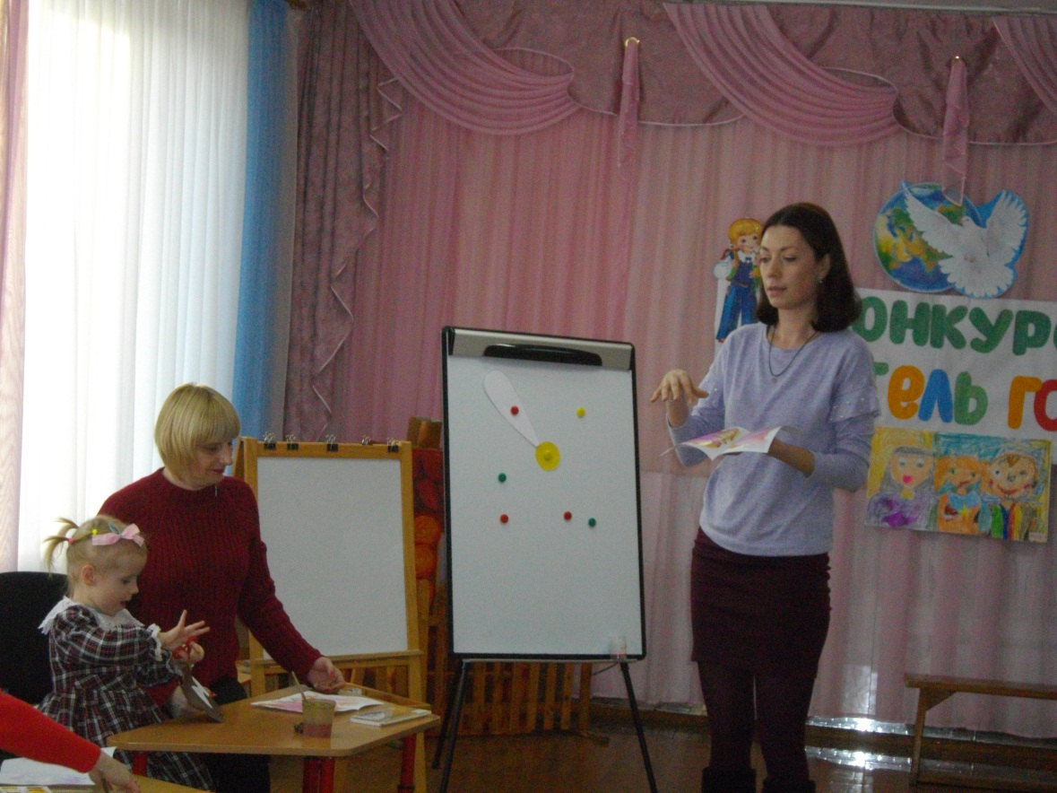
Мастер-класс по созданию рисунка «По-мокрому»!
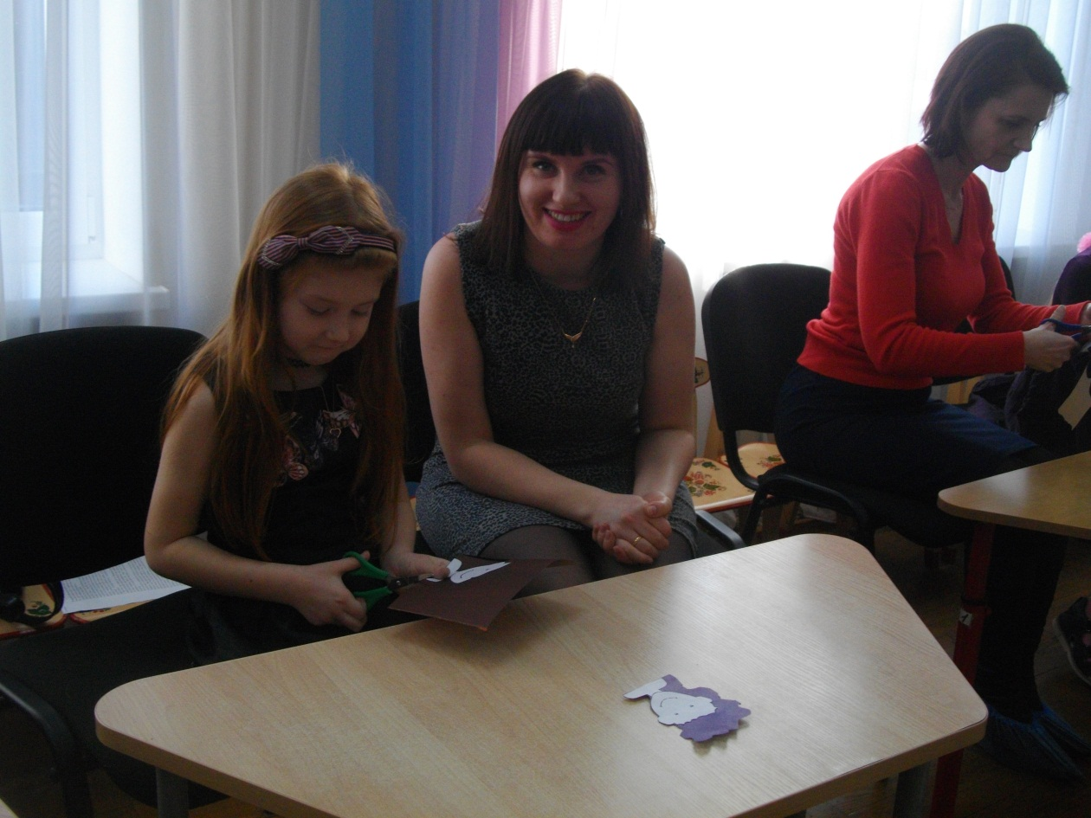
Вырезаем прическу!

Конкурс закончился, и, конечно, объявляются победители! 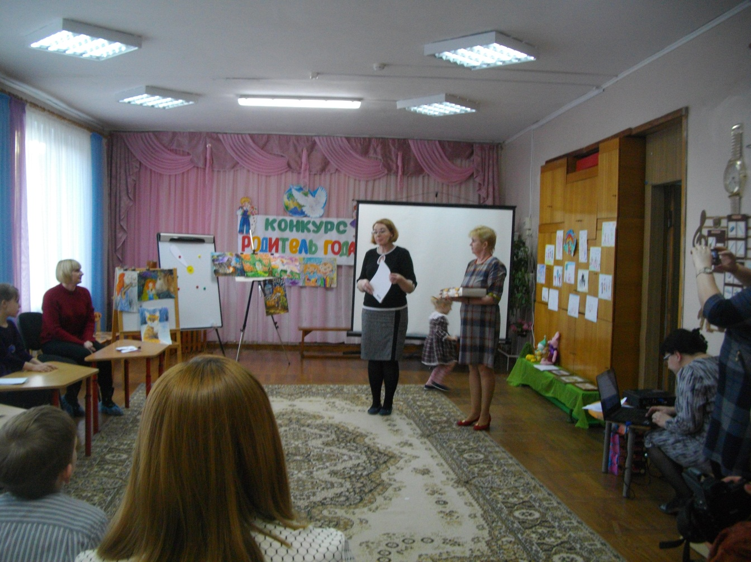
Семья Юцевых победила в номинации «Самая творческая семья!». А семья Серебернниковых стала победителем нашего конкурса « Родитель года!»

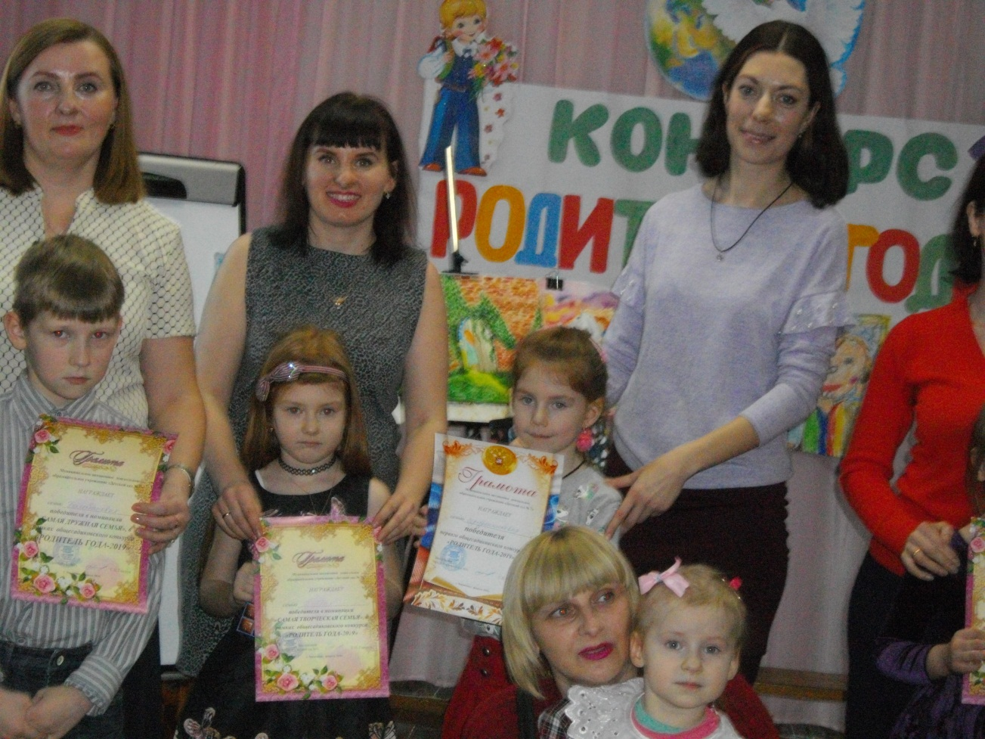

От души поздравляем наши семьи и благодарим за активное участие!

